

ĐẠI HỌC QUỐC GIA THÀNH PHỐ HỒ CHÍ MINH TRƯỜNG ĐẠI HỌC KHOA HỌC TỰ NHIÊN

KHOA CÔNG NGHỆ THÔNG TIN

**BÁO CÁO**

**Lab 01**

Đồ họa máy tính 20_23

*Giảng viên hướng dẫn – Nguyễn Mạnh Hùng*

Thành phố Hồ Chí Minh - 2022

**MỤC LỤC**

**THÔNG TIN SINH VIÊN** 3

**1.** **Bảng công việc** 4

**2.** **Bảng so sánh** 4

**3.** **Hướng dẫn sử dụng** 5

**TÀI LIỆU THAM KHẢO** 13

# **THÔNG TIN SINH VIÊN**

|  |  |  |  |
| --- | --- | --- | --- |
| MSSV | Họ Tên | Email | Ghi chú |
| 20120201 | Phạm Gia Thông | 20120201@student.hcmus.edu.vn |  |

1. **Bảng công việc**

|  |  |  |  |
| --- | --- | --- | --- |
| STT | Yêu cầu | Điểm | Hoàn thành |
| **1** | Sinh viên xây dựng chương trình vẽ hình cơ bản có hỗ trợ giao diện người dùng: |  |  |
| a | Có hệ thống các nút bấm /ô chọn/... để người dùng có thể chọn hình vẽ | 1 | 100% |
| b | Có ô hiển thị thời gian vẽ một hình | 1 | 100% |
| **2** | Các hình cơ bản cần có trong chương trình: |  |  |
| a | Đoạn thẳng | 2 | 65% |
| b | Hình tròn | 3 | 70% |
| c | Hình chữ nhật | 2 | 70% |
| d | Ellipse | 3 | 60% |
| e | Tam giác đều | 2 | 70% |
| f | Ngũ giác đều | 3 | 70% |
| g | Lục giác đều | 3 | 70% |
| **4** | Dùng chuột để vẽ hình, có thao tác giữ và di chuyển chuột để thay đổi kích cỡ hình (giống phần mềm Paint) | 2 | 100% |
| **5** | Cho phép người dùng đổi màu hay điều chỉnh độ dày mỏng của nét vẽ | 1 | 100% |
| **6** | Giao diện đẹp, dễ sử dụng (có thể tham khảo giao diện của Paint hoặc các phần mềm đồ họa thông dụng khác ) | 1 | 100% |
| **7** | Chương trình viết bằng hướng đối tượng | 1 | 100% |

1. **Bảng so sánh**

|  |  |  |
| --- | --- | --- |
| **So sánh** | **Giải thuật** | **Thư viện** |
| Đoạn thẳng | ~1.8 – 3.0ms | ~0.8 - 1.2ms |
| Hình tròn | ~3.0 – 4.6ms | ~1.2 - 2.3ms |
| Hình chữ nhật | ~3.2 – 4.9ms | ~1.3 - 2.0ms |
| Ellipse | ~3.6 – 5.2ms | ~1.9 - 2.7ms |
| Tam giác đều | ~3.1 – 4.5ms | ~1.4 - 2.3ms |
| Ngũ giác đều | ~4.6 – 5.4ms | ~1.8 – 3.2ms |
| Lục giác đều | ~5.2 – 6.5ms | ~2.1 – 3.5ms |

**Nhận xét**:

* + Dùng giải thuật sẽ phức tạp, phải tính toán nhiều bước, gọi vòng lặp nhiều. Thời gian chạy lâu hơn vì phải kéo thả chuột.
  + Với hàm thư viện thì tốc độ xử lý nhanh vì đã được nghiên cứu và thử nghiệm nhiều, tối ưu hơn, ít phức tạp và tiết kiệm thời gian hơn. Chỉ cần gọi hàm là có sẵn đối tượng cần vẽ.

1. **Hướng dẫn sử dụng**

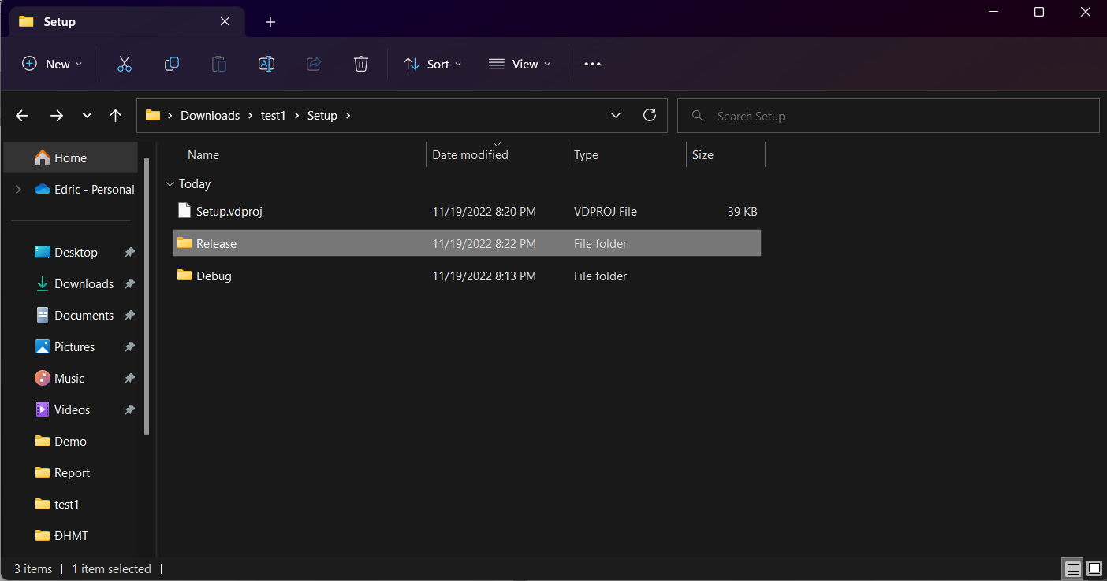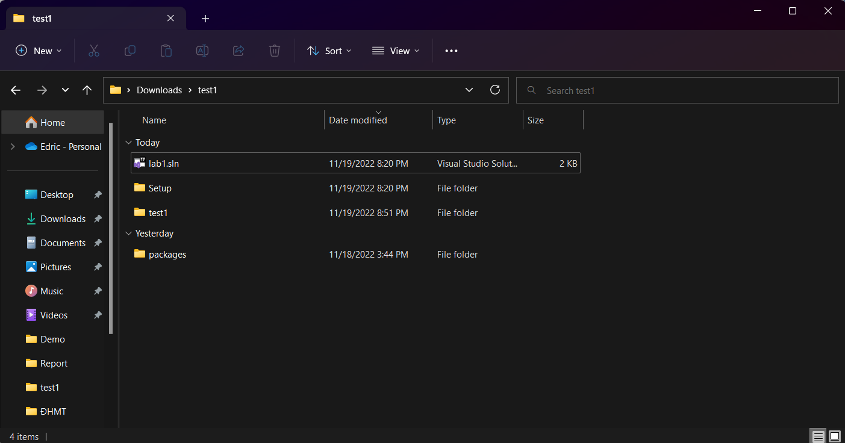 Để chạy ứng dụng: ./FolderName/Setup/Release/Setup.exe

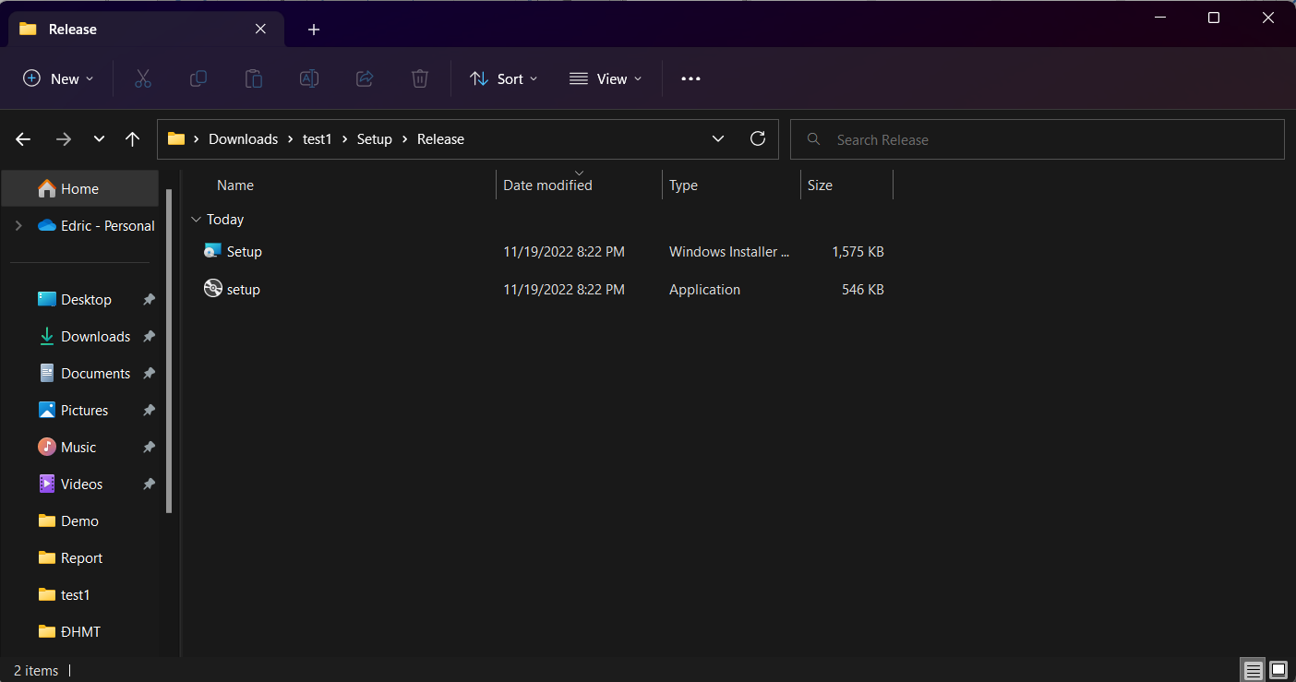

Khởi động file Setup.exe. Sau khi khởi sẽ tạo ra một shortcut để chạy chương trình

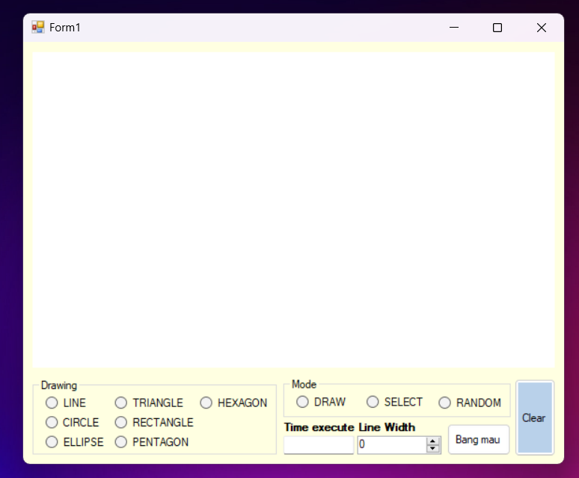

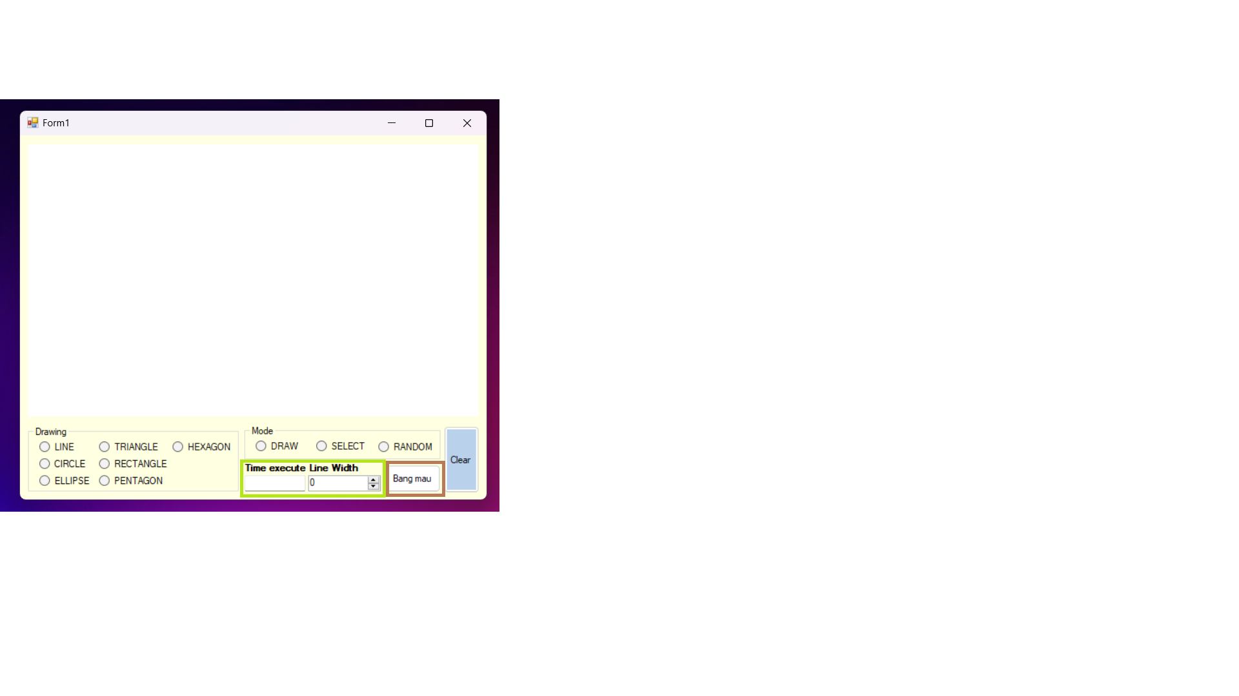

Cụm đo thời gian, chỉnh nét vẽ và chỉnh màu

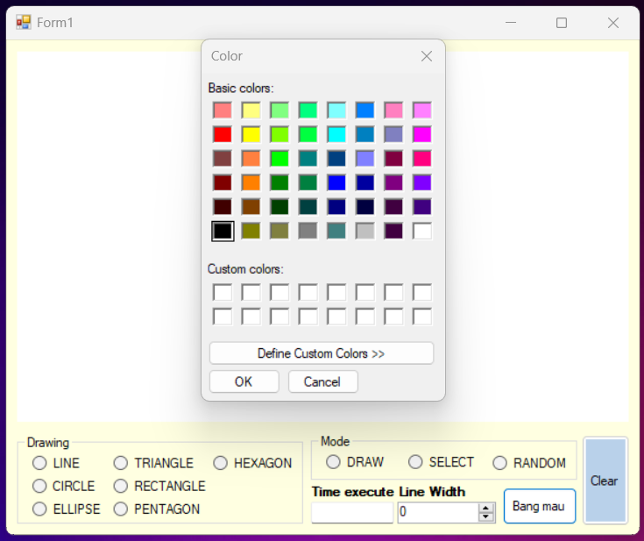

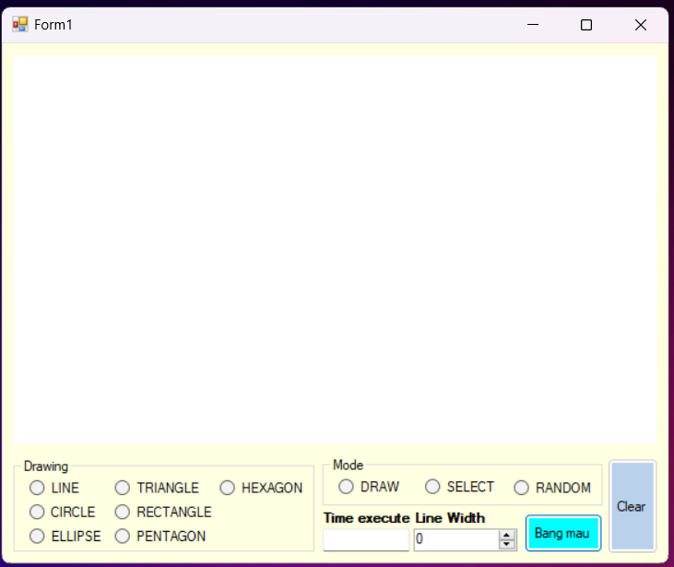

Chọn màu nào sẽ hiển thị lên màu đó

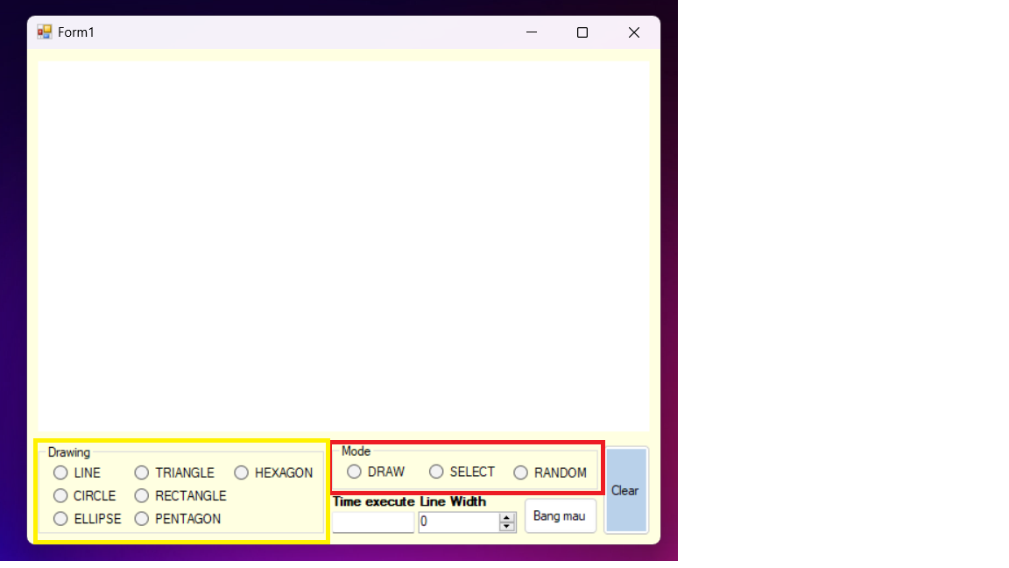

Cụm các chế độ vẽ, chọn và vẽ tùy ý cùng với các lựa chọn loại shape muốn vẽ

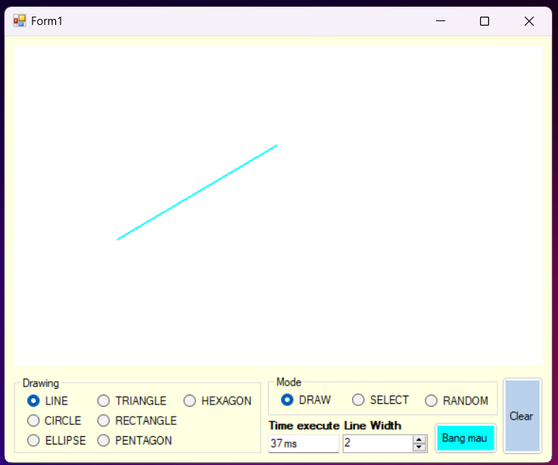

Khi muốn vẽ click vào Mode ‘DRAW’ và chọn “LINE” chẳng hạn, chọn nét vẽ là 2, khi kéo chuột để vẽ xong sẽ cho thời gian đã thực hiện việc vẽ đó.

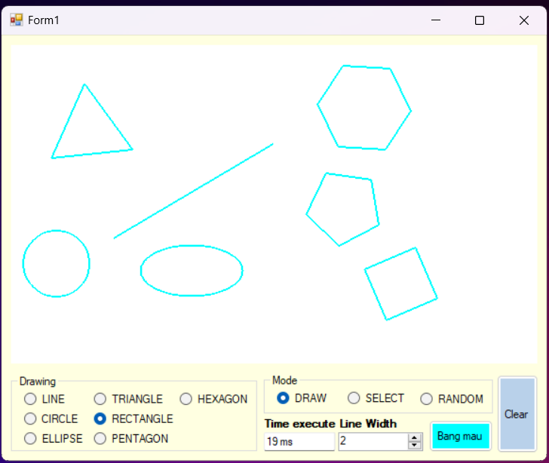

Có thể cùng lúc vẽ nhiều hình chỉ cần chọn loại hình muốn vẽ, nếu muốn xóa các hình đã vẽ, click ‘Clear’

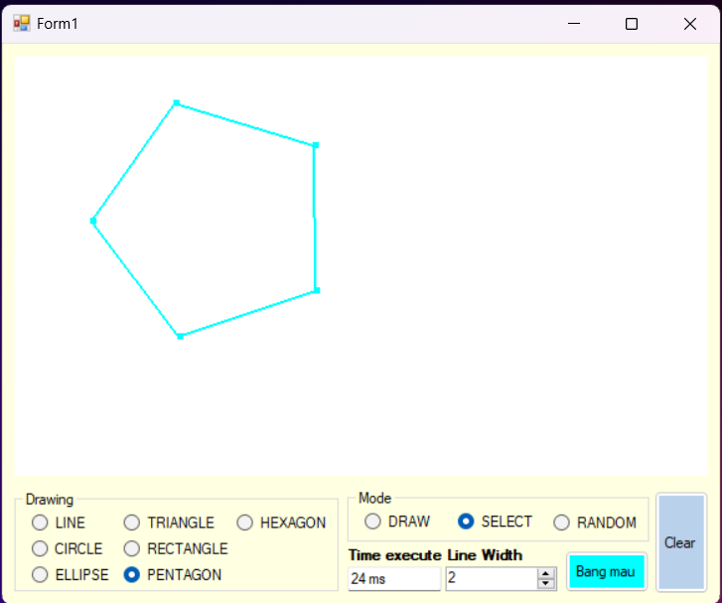

Khi click select vào chọn vào hình thì hiện các điểm để xoay, thu nhỏ, phóng to, muốn kéo thì chọn vào phần trong của hình thì mới kéo được

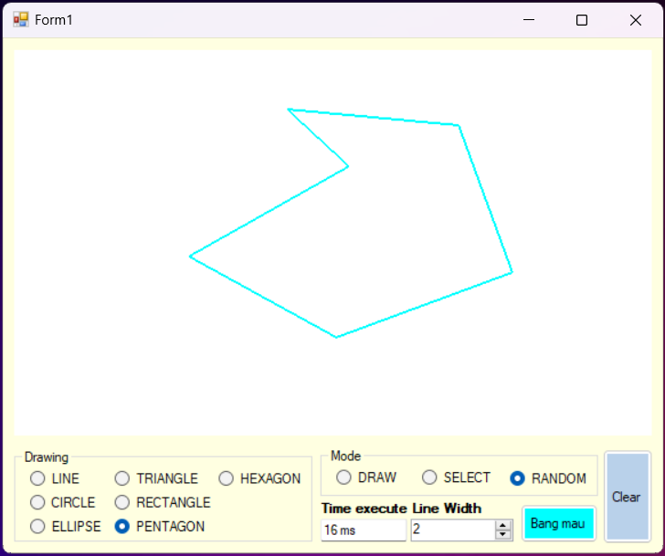

Chọn “RANDOM” để vẽ tự do nhưng không thể select được hình, chỉ cần click trái chuột chọn điểm vẽ, rê chuột và click trái tiếp để thêm 1 cạnh nối liền nhau. Muốn dừng việc vẽ thì click phải chuột.

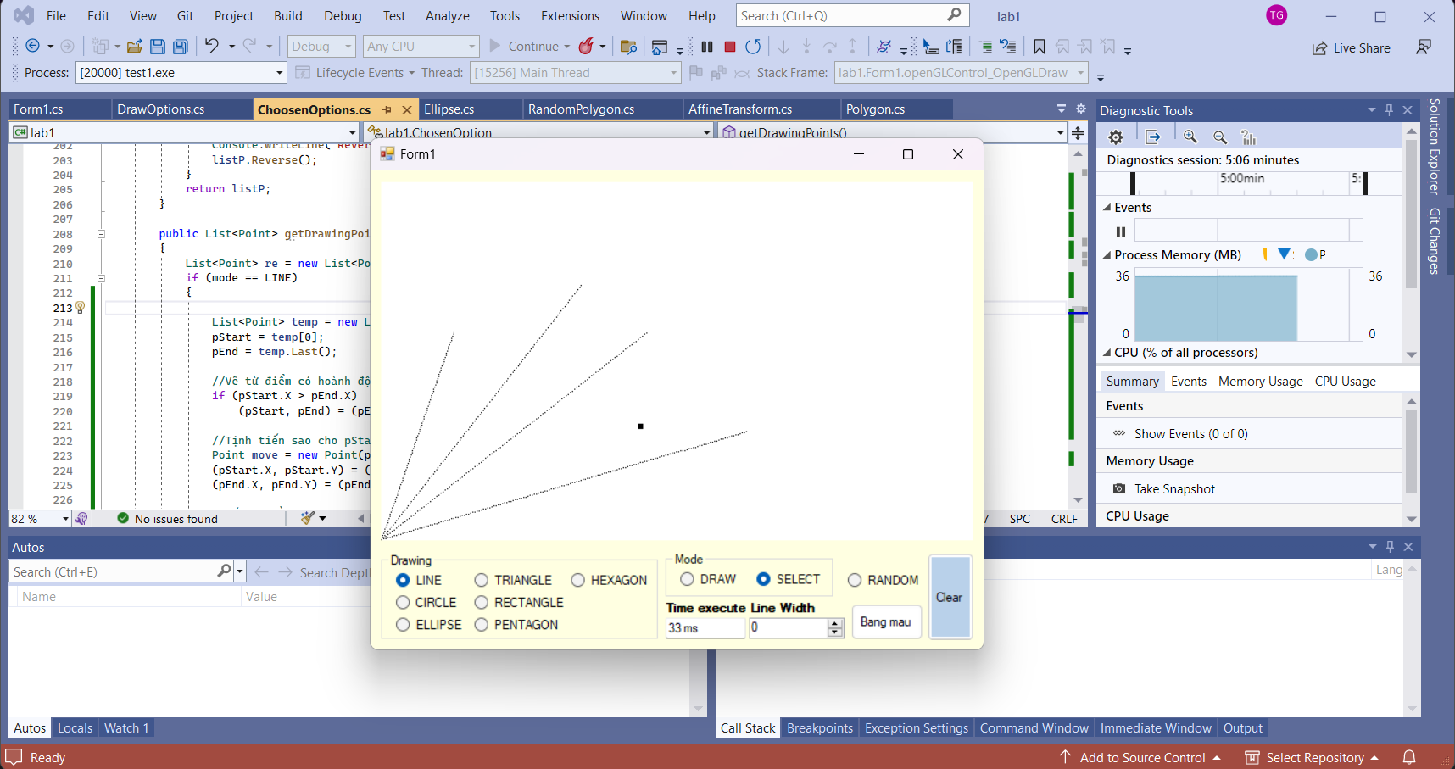Một số lỗi:

Lỗi chọn điểm đầu để vẽ LINE

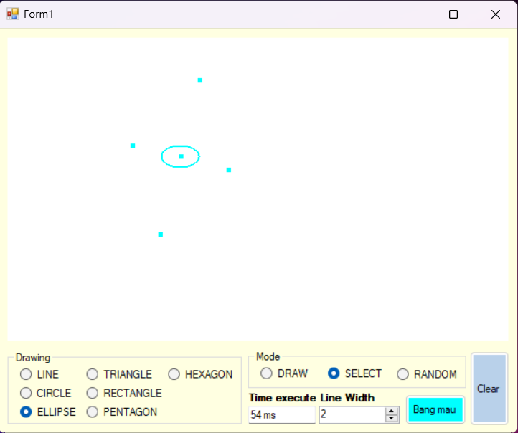

Lỗi hình ELLIPSE không rotate được

Lỗi vẽ hình chữ nhật nhưng lại là hình vuông

# **TÀI LIỆU THAM KHẢO**

**Danh mục tài liệu tham khảo:**

[1][*https://stackoverflow.com/questions/1211212/how-to-calculate-an-angle-from-three-points*](https://stackoverflow.com/questions/1211212/how-to-calculate-an-angle-from-three-points)

[2][*https://stackoverflow.com/questions/3813681/checking-to-see-if-3-points-are-on-the-same-line*](https://stackoverflow.com/questions/3813681/checking-to-see-if-3-points-are-on-the-same-line)

[3][*https://stackoverflow.com/questions/5886628/effecient-way-to-draw-ellipse-with-opengl-or-d3d*](https://stackoverflow.com/questions/5886628/effecient-way-to-draw-ellipse-with-opengl-or-d3d)

[4][*https://stackoverflow.com/questions/1165647/how-to-determine-if-a-list-of-polygon-points-are-in-clockwise-order*](https://stackoverflow.com/questions/1165647/how-to-determine-if-a-list-of-polygon-points-are-in-clockwise-order)